**Прадед Гаврыла (Pradziad Hauryła)**

12 февраля 1812 г – крещение дочери Аполонии (НИАБ 136-13-894, лист 83об, №10/1812-р (ориг)).

**НИАБ 136-13-894:** Лист 83об. **Метрическая запись №10/1812-р (ориг).**

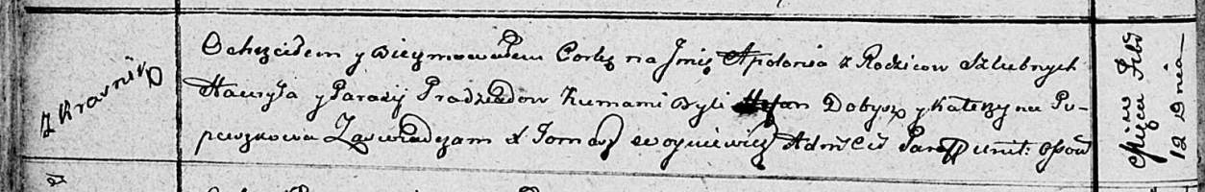

Осовская Покровская церковь. 12 февраля 1812 года. Метрическая запись о крещении.

Pradziadowna Apołonia – дочь родителей с деревни Красники.

Pradziad Hauryła – отец.

Pradziadowa Parasija – мать.

Dobysz Stefan – кум.

Pupuszkowa Katerzyna – кума.

Woyniewicz Tomasz – ксёндз.